Министерство образования и науки Челябинской области
МОУ «Травниковская средняя общеобразовательная школа» Областная конференция исследовательских краеведческих работ обучающихся «Отечество»
Направление - «Военная история России»

С ДЕТСТВОМ ИХ РАЗЛУЧИЛА ВОЙНА …

Подготовила Томских Наталья Валерьевна,
обучающаяся 11 класса МОУ «Травниковская СОШ»
Руководитель – Филиппова Анетта Александровна,
456402, Челябинская область, Чебаркульский район,
с. Травники, улица Победы, 53;
телефон (факс): 8 (35168) 73-2-98;
e-mail: mou.travniki@mail.ru

Чебаркульский муниципальный район, Травники - 2016
ОГЛАВЛЕНИЕ

I. ВВЕДЕНИЕ
1. Проблематика …………………………….………………………………………......3
2. Цели и задачи ……...…………………………………………………………...3
3. Актуальность исследования ……..…………………………………………………...4
4. Источники информации ………………………………………………………4
5. Место и сроки проведения исследования…………………………………………… 4
6. Характеристика района исследования ….……………………………………….4
7. Методы исследования ………………………..……………………………….5 II. ОСНОВНОЕ СОДЕРЖАНИЕ. РЕЗУЛЬТАТЫ ИССЛЕДОВАНИЙ
1. Детство на принудительных работах в Германии …………………………..5
2. Финский лагерь в судьбе Макаевых …………………………………………6
3. «Я не видела детства…» ……………………………………………………...8
4. Детство за колючей проволокой ……………………………………………..9
III. ЗАКЛЮЧЕНИЕ ..........................................................................................................................10
IV. ИСТОЧНИКИ ИНФОРМАЦИИ …………………………………………………….11
V. ПРИЛОЖЕНИЯ
Приложение 1. Дневник работы ………………………………………………12
Приложение 2. Письма в Управление социальной защиты г. Чебаркуля,
обозревателю газеты «Южноуральская панорама», автору
книги «Непокорённые М. Ш. Гайнуллину …………………………………...13
Приложение 3. В музее бывших малолетних узников
фашистских концлагерей «Детство, обожжённое войной» школы
№ 75 г.Челябинска ………………………………………………………………14
Приложение 4. Копии архивных документов, фотографии ………………...15
Приложение 5. Архив Челябинской городской общественной
организации бывших малолетних узников фашистских концлагерей,
председатель – бывший малолетний узник Магдебурга (Германия)
Царьков И. А. …………………………………………………………………...........19
I. ВВЕДЕНИЕ
1. Проблематика исследования
Дети войны… Сколько их бродило по дорогам страны в страшные годы Великой Отечественной? Сколько подростков наравне со взрослыми стояло у станков? Тысячи! А сколько детей находилось в застенках фашистских концлагерей – в местах «массового заключения с крайне жестокими условиями содержания»? [9]
Историческая справка:
На территории оккупированных стран Европы и в самой Германии в годы Второй мировой войны функционировало 14033 концентрационных лагеря. В пунктах принуждения, подавления, уничтожения, именуемых концлагерями, содержалось более 20 миллионов человек из 30 стран мира. Свыше 12 миллионов не дожили до освобождения, среди них – около 2 миллионов детей… По данным Государственной комиссии, фашистские оккупанты расстреляли, удушили в газовых камерах, сожгли, повесили 1,7 миллиона граждан РСФСР, в их числе - 600 тысяч детей…[приложение 3]. Дети, которых с детством разлучила война, становились принудительными донорами, биологическим сырьём, малолетними рабами, живым прикрытием в ходе военных операций…
О малолетних узниках фашистских концлагерей до начала 1990-х годов мало что было известно, потому что нередко вокруг них создавалась зона отчуждения, вызванная недоверием как к людям с сомнительным прошлым. Врагами народа, предателями долгое время считались советские люди, прошедшие концлагеря и чудом выжившие. О них не говорили… И они молчали… Мало что мы знаем о них и сейчас. Разве что только общие сведения из учебников истории… А знать надо. Чтобы не повторился ужас войны…
2. Цель работы: поиск бывших малолетних узников, доживших до наших дней и живущих рядом.
Задачи исследования:
- собрать сведения о малолетних узниках;
- на основе собранного материала показать реальную картину ужаса,
которую вынесли малолетние узники фашистских концлагерей в годы
Второй мировой войны;
- напомнить, что события самой страшной войны носят в сердце те,
кто живёт сейчас рядом;
- помочь осознать, что такое война, какие масштабы трагедии, насилия и
гнева она несёт.
3. Актуальность исследования
Фашизм жив и поныне. В последнее время он всё сильнее поднимает свою голову, представляя опасность для современного общества. Люди должны знать и помнить, что несёт с собой это страшное зло, и стремиться любыми возможными средствами не допустить его. В этом состоит актуальность работы.
4. Источники информации: сведения из администрации Травниковского сельского поселения, Управлений социальной защиты населения г. Чебаркуля и
Чебаркульского района, Совета ветеранов г. Чебаркуля, краеведческого музея г. Чебаркуля и музея школы № 75 г.Челябинска, архива Челябинской городской общественной организации бывших малолетних узников концлагерей, беседы с бывшими малолетними узниками концлагерей Чебаркульского района, Чебаркуля, г. Челябинска и их родственниками, публицистические книги и статьи-воспоминания узников из Травниковской сельской, Чебаркульской городской и Челябинской областной универсальной научной библиотек, интернет-источники [приложение 1].
5. Место и сроки проведения исследования
Сбор информации для работы начался в мае 2016 года, проходил в течение лета, закончился 11 октября 2016 г. Местом для получения информации стали сёла Травники, Шахматово, Кундравы, п. Тимирязевский Чебаркульского района, г. Чебаркуль, г. Челябинск.
6. Характеристика района исследования
Село Травники Чебаркульского района – это место, где мы живём, а город Чебаркуль – наш административный центр, поэтому мы решили познакомиться с узниками концлагерей, проживающими на этой территории. Обратились в Челябинскую городскую общественную организацию бывших малолетних узников концлагерей, потому что нам не ответил на письмо-обращение журналист М. Ш. Гайнуллин, пишущий об узниках, проживающих в Челябинске [приложение 2]. Нам стал интересен архив организации, и мы решили узнать, в каких известных концлагерях выживали челябинцы [приложение 5]. А чтобы реально представить условия содержания детей в застенках концлагерей, посетили единственный в области музей малолетних узников «Детство, обожжённое войной» школы № 75 г. Челябинска.
7. Методы исследования: поиск информации, знакомство, беседа, анализ, сопоставление, классифицирование, подсчёт, аргументированные выводы.

II. ОСНОВНОЕ СОДЕРЖАНИЕ. РЕЗУЛЬТАТЫ ИССЛЕДОВАНИЙ
По данным администрации Травниковского сельского поселения и Управления социальной защиты населения Чебаркульского района, на территории Травниковского поселения нет малолетних узников концлагерей, доживших до наших дней. А в Чебаркульском районе проживают 4 бывших узника – 3 женщины и 1 мужчина. Они не могут назвать Южный Урал местом своего рождения. Война застала их в разных уголках СССР: на Украине, в Карелии, Белоруссии.
1. Детство на принудительных работах в Германии
Старшей из них, Зенцовой Марии Филипповне, проживающей в селе Шахматово, 92 года. Ей было 17 лет, когда она попала на принудительные работы в Германию, в частное хозяйство с. Ковериш, а затем- на фабрику «Шургольц» в г. Клетенберг и пробыла там с 1942 по 1945 гг. [приложение 3].
Из воспоминаний Марии Филипповны Зенцовой: «Родилась я на Украине, в Киевской области. Когда началась война, немцы стали территорию занимать и вывозить молодёжь в Германию. Полицаи из дома нас прикладом выталкивали. Попала вместе с подружкой в Германию, под Люксембург. Нас выгрузили с эшелона на большой площади. Меня и ещё трёх девочек забрал один немец в посёлок. Я доила коров, кормила свиней, поила телят. Относились к нам очень плохо: сделаешь что не так – били, чем попало. А когда немцы стали отступать, мы с подружкой попали на фабрику: гайки выбивали, шайбы железные. Тяжело было. Кормили кое-как: давали хлеб - немножко муки и опилки мелкие -мелкие. А потом стали травить русских: подсыпали какой-то яд в еду. Я, подруга и трое ребят надумали бежать из лагеря ночью. Одна полячка в лагере нас выпустила.
Лесом мы шли. Вышли к посёлку. Ребята ночью наворовали картошку в подвале у немцев, и я, уже тогда хорошо говорящая по-немецки, пошла в посёлок, постучалась в один из домов. Открыла немка. Она сварила картошку, накормила, напоила, риса с собой дала и предупредила о полицаях.
Мы шли дальше. Чуем: впереди снаряды рвутся. Зашли в посёлок, где немцы живут. А те прячутся в подвалы. Увидали нас – и не отпускают. Выручали нас американцы: они первыми в посёлок вошли, обнимали нас: «Русские, русские!..» Потом приехал русский военный, велел собираться в большие группы и готовиться к отправке на Родину. Родина нас ждёт! Только это оказалось неправдой… На Родине нас встретили как предателей: презирали за то, что мы на гитлеровцев работали… Уже потом жизнь стала понемногу налаживаться…»
2. Финский лагерь в судьбе Макаевых [приложение 3]
Сестра и брат Макаевы, Анастасия Алексеевна и Семён Алексеевич, родом из Мордовии. Сейчас проживают в п. Тимирязевский, сестре - 84 года, брату - 77 лет. В финский лагерь «Миехиккяля» попали, когда Насте было 10 лет, а Семёну – 3 года… Накануне Великой Отечественной войны их отец, как многодетный, в результате переселенческой политики СССР был направлен в сельскую местность близ карельского города Питкяранта.
Вспоминает Анастасия Алексеевна: «Мы там год не прожили, как началась война. Финны присоединились к немцам. Нам не было приказа эвакуироваться. Мне, самой взрослой из детей, было 10 лет. Мы запрягли корову, на корову посадили младших – Полину, Марию и Семёна. А мама маленького Ваню, завёрнутого в полотенце, несла на руках и ещё вела телёнка. Вскоре нам попался мокрый солдат. Он сказал, что в округе всё занято финнами, сам он несколько суток сидел в озере. Мы вернулись назад, к школе.
Внезапно началась стрельба. Все разбежались, мы с Марией от страха тоже побежали, а Семён с Полиной спали в повозке. Финны пришли, выломали двери магазина, разбудили ребятишек в повозках, дали им печенье, забрали у нас всё, оставили только то, что на нас было, собрали всех и привезли в Финляндию, в «Миехиккяля», поселили в длинные бараки по два человека на низкие нары. Сколько времени мы здесь были, столько страшно голодали… Потом таких, как я, набрали три вагона и отправили в г. Куоккала, а оттуда – в деревню, где меня пристроили в одном доме мыть полы. Я старалась, и меня стали называть «быстрой девочкой Настье». Всё время голодающая, я долго не могла есть у хозяев. Они ко мне хорошо относились. Только один раз меня финка по щекам нахлестала из-за того, что у меня варежек не было: я их потеряла… После наступления русских хозяева уговаривали нас остаться. Но никто не остался…»
Вспоминает Семён Алексеевич Макаев: «А мы, младшие, оставались в лагере с мамой за колючей проволокой. Нас, детей, согнали всех в один огромный барак, кормили баландой. Помню: когда лошадь пройдёт, кал после себя оставит, а мы в нём ищем овёс, чтобы только немножко поесть… До такой степени были голодными… Летом выгоняли собирать морошку и бруснику. В первую очередь набирали себе в желудок… Если не доберёшь полную корзинку - розгой побьют. Родителей на день угоняли куда-то. Мама только на ночь к нам приходила. Мне уже было лет пять, начинал запоминать. Помню: финн заходит в барак - мы сразу под нары. Крючками нас оттуда выволакивали. Одного финна я никогда не забуду: он часто брал меня в руки и люлюкал. А что во мне веса-то было? Животы у нас большие были, а ножки тоненькие… А вот злой финн, когда идёшь, так даст тебе под зад, что летишь, кричишь… У него были хорошие розги. Когда толстые – бьют не так сильно, а когда тоненькие...
Во время наступления русских войск нас перебрасывали в район передовой, в два ряда проволокой огораживали. Знали, что наши бомбить нас не будут. Когда прекращалась бомбежка, нас отправляли на остров. Я был как шнурок, как ходячий скелет… Откармливать нас финны начали в последние дни войны… Восстановились немного. Вся наша семья всё-таки выжила, кроме младшего, Ванечки…».
3. «Я не видела детства…»
«Озаричи» - это комплекс из трёх фашистских лагерей в Полесской области Белоруссии, где в 1944 году находилось свыше 50 тысяч узников, прикрывавших немецкую оборону на наиболее уязвимом для гитлеровцев участке протяжённостью 15 км. И здесь, на болотистой местности, ограждённой колючей проволокой в несколько рядов, покрытой жидкими фекалиями, под открытым небом, за короткое время погибли около 20 тысяч людей…
Из воспоминаний Прокофьевой Лидии Михайловны (с. Кундравы): «Я родом из Белоруссии. Мне было 12 лет, когда в октябре 1943 года нас всех немцы выгнали из деревни. Мы спрятались в окопы и выходили только ночью. Так просидели до февраля 1944 года. Немцы дорожку заметили, стали бросать гранаты, и мы вышли. С мамой были я и два маленьких брата, одному - 8 лет, другому - всего 3 годика. Нас согнали на одну улицу. В начале марта мы попали в первый лагерь. Стали делить, и мы с братьями попадаем отдельно от мамы. Я закричала и побежала к ней. Надо было взять братиков за руку. Старшенький успел сбежать, а маленький – нет… Убили…
Грязь по пояс была. Наши деревенские дали мне валенки. Упадёшь - немцы убивали. Посидели немного, и нас погнали в другой лагерь. Там вглубь вели три дорожки. У первой собирают мужчин, у второй - молодых женщин, а у третьей - детей до 12 лет на кровь раненым немцам. И меня отделили, отвели в сторону, так как шла колонна, и забыли, наверное… «Иди вперёд, прикроем тебя…» - сказал мне кто-то, и я пошла. Погрузили в машину, спрятали в угол, а какой-то дядька сел мне на руки. Он меня спас, этот старик!.. И меня повезли в третий лагерь, «Озаричи» [приложение 3],где была проволока, везде часовые, собаки. Тут и туалет был, тут и спали, тут и ели, никуда не выпускали, не давали близко к ручьям подойти, что журчали за проволокой.. Если подойдёшь - убьют… Детей привозили машинами, кидали через проволоку, они поднимаются, плачут и - замерзают… Здесь же и ямку выкапывали… Страшно…
Мы не знали, как нас освобождали. Немцы хотели нас пустить вперёд, а сами - следом за нами. Ночью разведка пришла - три человека в белых полушубках, шапках, валенках и на лыжах. Мы увидели и закричали. Они нам: «Молчите!» А мы не могли молчать. Они исчезли, а по нам раздалась стрельба. Кто успел упасть - упал, а кто нет - убили… Когда утром рассвело, часовых уже не было. Проволоку разорвали и к лесу за дровами. Оказалось, кругом всё заминировано… Сидели и ждали, пока не разминировали. Сломали сарай, мост сделали. И на этом мосту встретились сын из армии и отец из лагеря… Ох, было слёз… Привезли нас на станцию, вымыли, одежду всю сожгли, потому что вшей полно было, расселили по хатам и дали солдатские пайки. Многие наедались и умирали, не успевали их вывозить, трактором ямку выкапывали и клали… Мы отправились пешком домой втроём. Пришли до дома в свою деревню. Вот какую я жизнь прожила: не видела детства…»
4. Детство за колючей проволокой…
По сведениям Управления социальной защиты населения и Совета ветеранов г. Чебаркуля, на начало мая 2016 г. в городе проживают 6 бывших малолетних узников концлагерей – 5 женщин и 1 мужчина. На 22 июня 1941 г. старшей из них, сестре Макаевых из п. Тимирязевский, было 7 лет, самому младшему – 15 дней…
По данным архива Челябинской городской общественной организации бывших малолетних узников концлагерей, на 01.01. 2016 г. в Челябинске проживают 247 бывших малолетних узников концлагерей [приложение 4]. Из 7 районов города больше всего их - в Металлургическом районе: 53 человека. Видимо, присланные сюда когда-то с освобождённых территорий на строительство комбината, они так и остались здесь, пустили корни. Челябинск стал их второй родиной [1, с. 280]. В концлагерях Германии находились 116 ныне проживающих челябинцев, на оккупированных территориях РСФСР – 67, Белоруссии – 24, Прибалтики – 16, Польши – 11, Украины – 4 человека. Среди них 1 узник прошёл ад «Бухенвальда», было ему на начало Великой Отечественной войны всего 4 года… Троим узникам концлагеря «Озаричи» на то время исполнилось 10, 7 лет и 4 года; двоим узникам «Освенцима/Аушвица-Беркенау» -3 года и 10 лет, а «Майданека» - 2 года…

III. ЗАКЛЮЧЕНИЕ
Дети и война - два несовместимых понятия… Беззащитные дети стали жертвой самой жестокой из войн: из каждой 4-ой унесённой ею жизни одна жизнь – детская… А те, кто выжил в страшном аду, никогда не смогут избавиться от тяжёлых воспоминаний…
В ходе работы удалось:
- получить позитивный настрой на исследование по малоизученной теме от сотрудников Управлений социальной защиты населения и Совета ветеранов;
- встретиться и побеседовать со всеми малолетними узниками концлагерей, в настоящее время проживающими в Чебаркульском районе, и с некоторыми – в Чебаркуле и Челябинске;
- почувствовать реальную картину ужаса, которую вынесли малолетние узники фашистских концлагерей в годы Второй мировой войны;
- отметить душевное тепло несломленных фашистами бывших малолетних узников;
- поделиться результатами работы не только с учениками нашей школы, но и взрослым населением, донести до них масштабы трагедии и насилия войны;
- договориться о встрече в нашей школе с бывшими узниками «Освенцима» из Челябинска, с теми, кого с детством разлучила война…
IV. ИСТОЧНИКИ ИНФОРМАЦИИ

Литература
1. Гайнуллин М. Ш. Непокорённые: воспоминания бывших малолетних узников фашистских концлагерей, живущих в Челябинске. – Челябинск, 2015. – 331 с.
2. Желтиков Ю., Галушко З., Раводина А., Голодяевская Л. Этого нельзя забыть. - Самара: ООО «Книга», 2013. - 140 с.
3. Литвинов В. В. Коричневое «ожерелье ». - К.: «Абрис», 2001. - 568 с.
4. Павленко В. И. Воля к жизни. – Фрунзе, 1989. - 299 с.
5. Полян П. М. Свитки из пепла. – М.: «АСТ», 2015. - 605 с.
6. «Судьба» - Улан - Удэ, 2016, № 4 (163). - 16 с.
7. Холокост. Энциклопедия. – М.: «Российская политическая энциклопедия», 2008. – 808 с.
8. Шмыров Б. Д. Страницы истории: Место гибели - германский концентрационный лагерь Аушвиц. – Челябинск: Дом печати, 2011. – 248 с.

Интернет-ресурсы
9. https://ru.wikipedia.org/wiki/ - Концентрационный лагерь, Википедия;
http://gazetasudba.ru/ - Информационный портал Некоммерческой организации «Региональный общественный благотворительный фонд ГАЗЕТА «СУДЬБА».
10. http://nepokorennye.cniie.ru/ - Сайт о местах гибели и захоронений узников концлагерей и мирных жителей на оккупированной фашистами в 1941 - 1944 гг. территории СССР.
11. http://db.narb.by/search/2920 - Белорусские деревни, уничтоженные в годы
Великой Отечественной войны 1941-1944 годы
12. http://www.polk.ru/forum/index.php?showtopic=4126 – Забытый полк. Список концлагерей
13. http://www.soldat.ru/doc/search/demands/list051.html - Немецко-фашистские лагеря

V. ПРИЛОЖЕНИЯ
Приложение 1. Дневник работы
Событие | Дата
1. Поиск через Интернет адреса единственного музея малолетним узникам концлагерей (школа № 75 г. Челябинска), разговор встрече.  2. Звонок начальнику Управления социальной защиты населения Чебаркульского района Безбородовой З.В. с просьбой о получении сведений о бывших узниках концлагерей, проживающих в Чебаркульском районе | 18.05.16.
Поездка в музей школы № 75 г. Челябинска | 19.05.16
Получение официальных сведений от начальника Управления социальной защиты населения Чебаркульского района Безбородовой З.В. о бывших узниках концлагерей, проживающих в Чебаркульском районе | 23.05.16
1. Обращение к директору МОУ " Травниковская СОШ" Тонких А. Н. с просьбой о помощи в получении информации о бывших малолетних узниках г. Чебаркуля  2. Обращение с письмом директора школы Тонких А. Н. к начальнику Управления социальной защиты населения г. Чебаркуля О.А. Кузнецовой с просьбой о помощи в получении информации о бывших малолетних узниках г. Чебаркуля | 25.05.16
Звонок бывшей узнице Зенцовой М. Ф. в с. Шахматово с просьбой о встрече | 29.05.16
Поиск в Чебаркульской городской библиотеке информации об узниках концлагерей. | 01.06.16
1.Поездка в Чебаркульский Совет ветеранов  2. Попытка связаться с бывшими малолетними узниками, проживающими в Чебаркуле | 02.06.16
Поездка в Челябинскую областную универсальную научную библиотеку | 10.06.16
Поиск информации по теме в Интернете | 12.06.16
Письмо письмо-обращение журналисту М. Ш. Гайнуллину, пишущему об узниках, проживающих в Челябинске | 13.06.16
Попытка договориться о встрече в г. Чебаркуле с одной из самых малолетних бывших узниц (получили отказ) | 22.06.16
1. Встреча с бывшей малолетней узницей Зенцовой М. Ф., её дочерью и племянником в с. Шахматово  2. Обработка полученных данных  3. Звонок бывшему малолетнему узнику Макаеву С. А. в п. Тимирязевский с просьбой о встрече | 23.06.16
1.Встреча с бывшими малолетними узниками Макаевыми А. А. и С. А. в п. Тимирязевский  2. Обработка данных. | 30.06.16
Звонок в Челябинский государственный исторический музей Южного Урала с целью получения информации об экспонатах, имеющих отношение к узникам концлагерей | 25.08.16
1. Звонок бывшей узнице Прокофьевой Л. М. в с. Кундравы с просьбой о встрече  2. Встреча в с. Кундравы с бывшей малолетней узницей Прокофьевой Л. М.  3. Обработка полученных данных. | 30.08.16
Звонок в Челябинск председателю Челябинской городской общественной организации бывших малолетних узников концлагерей Царькову И. А. с просьбой о встрече | 27.09.16
Поездка в Чебаркульский краеведческий музей с целью поиска информации | 07.09.16.
Встреча с председателем Челябинской городской общественной организации бывших малолетних узников концлагерей Царьковым И. А. (г. Челябинск) | 11.10.16

Приложение 2. Письмо в Управление социальной защиты г. Чебаркуля, обозревателю газеты «Южноуральская панорама, автору книги «Непокорённые» М. Ш. Гайнуллину
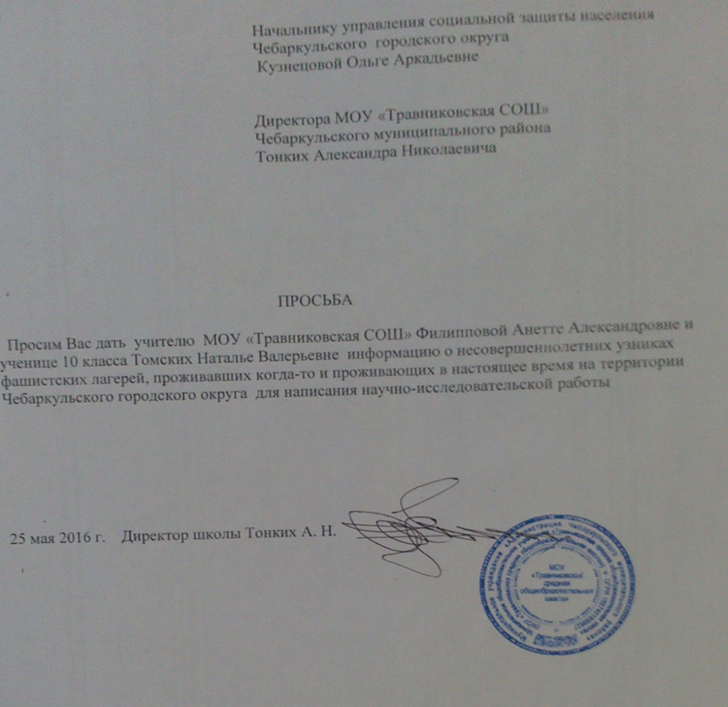

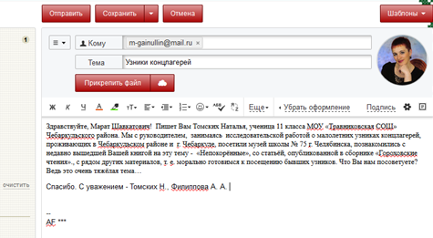
Приложение 3. В музее бывших малолетних узников фашистских концлагерей «Детство, обожжённое войной» школы № 75 г. Челябинска
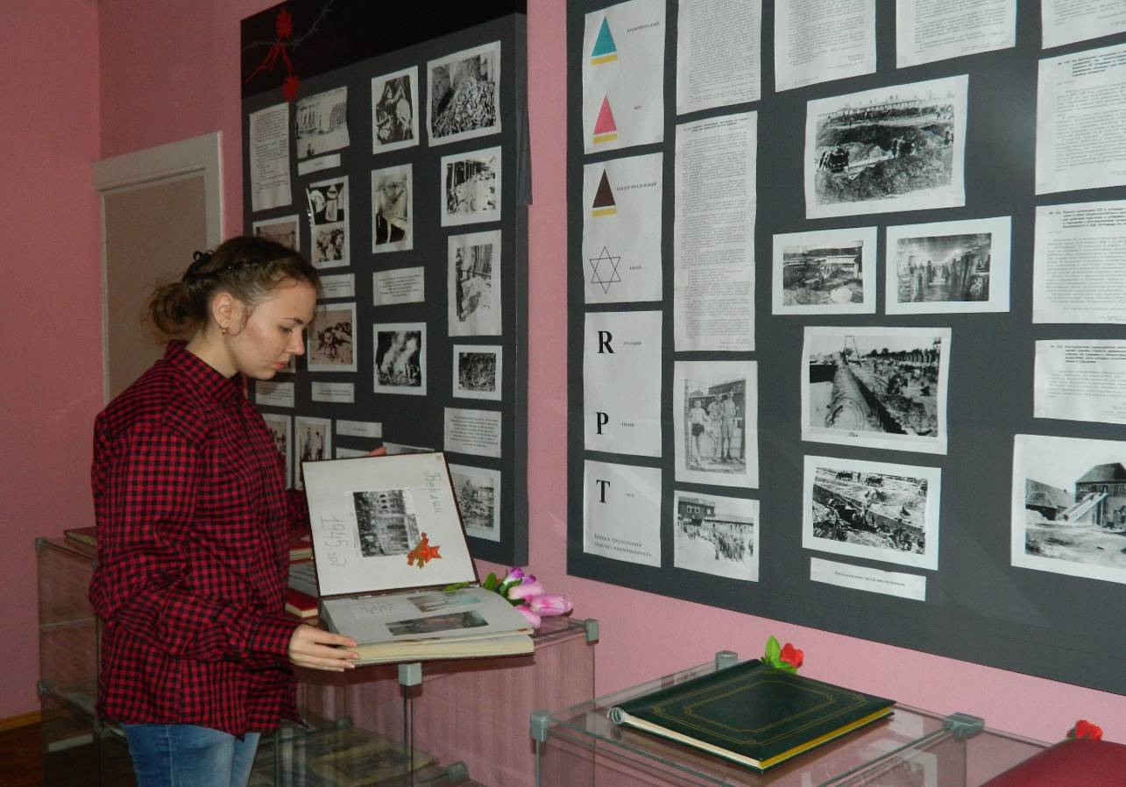
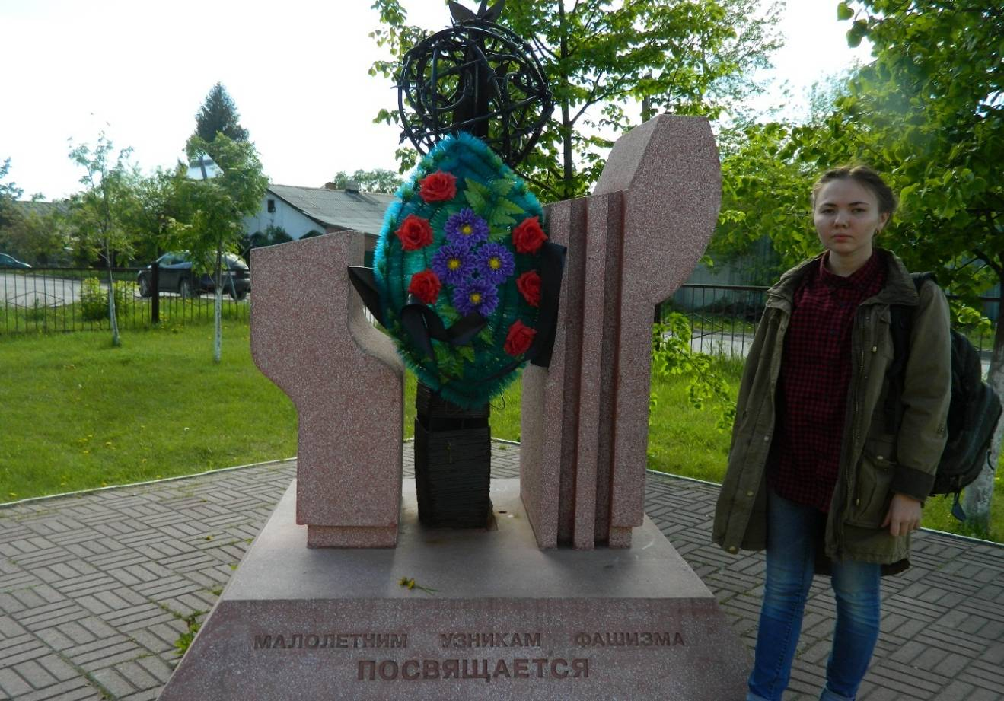
Приложение 4. Копии архивных документов, фотографии
- Зенцовой Марии Филипповны (с. Шахматово):
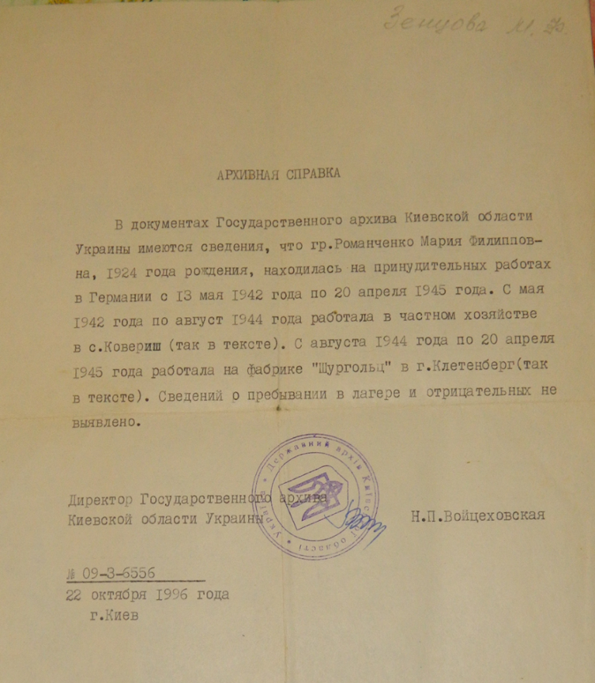

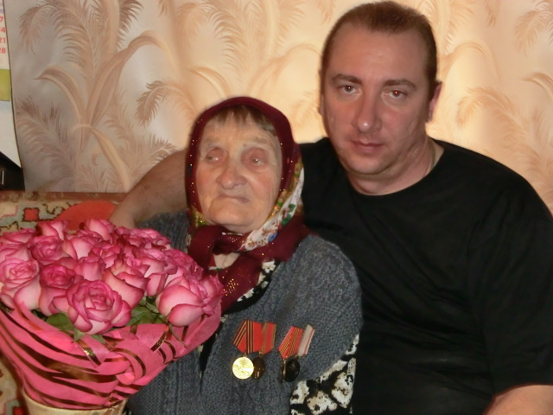
- Макаевых Анастасии Алексеевны и Семёна Алексеевича (п. Тимирязевский):
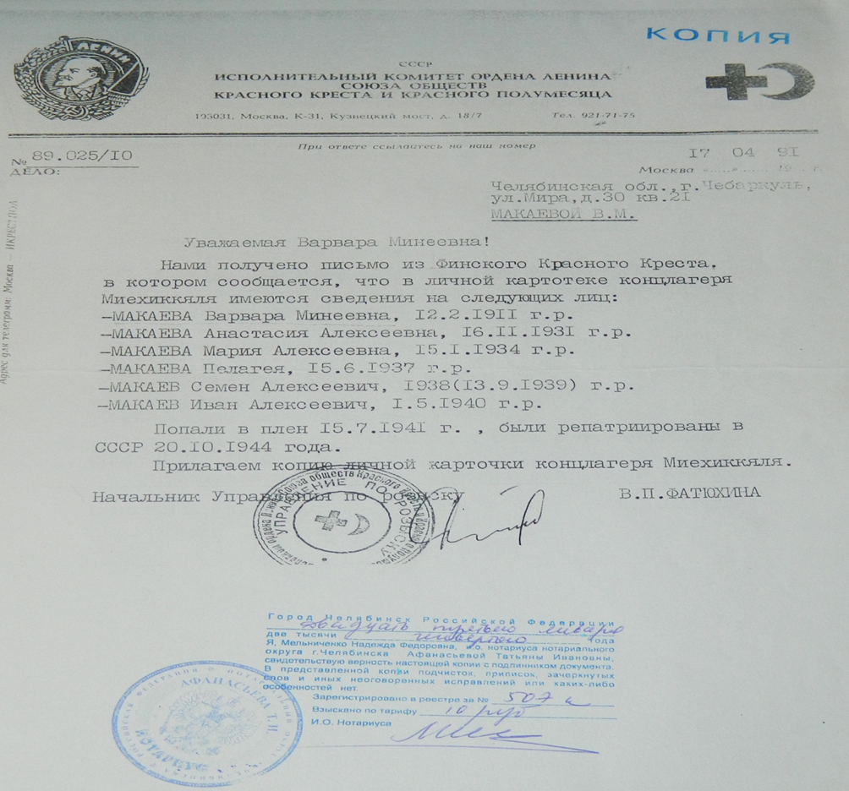
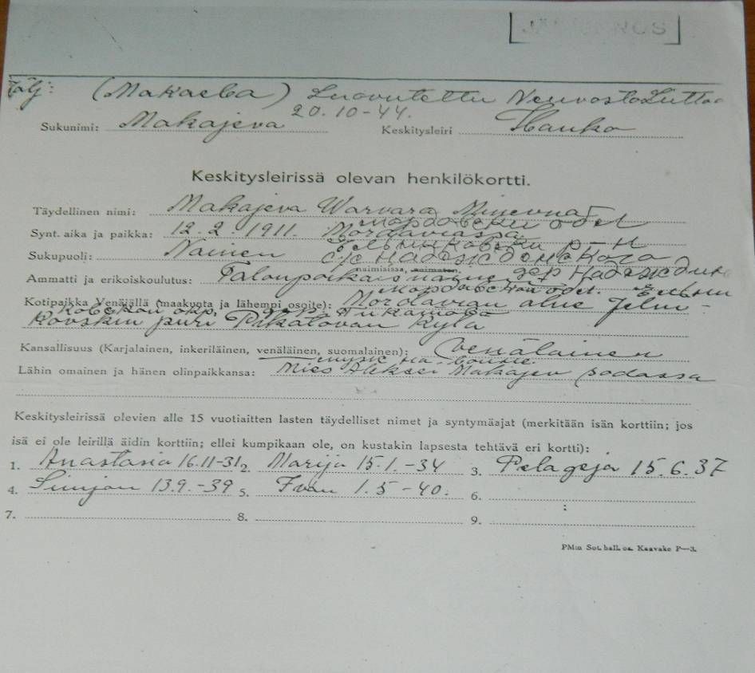
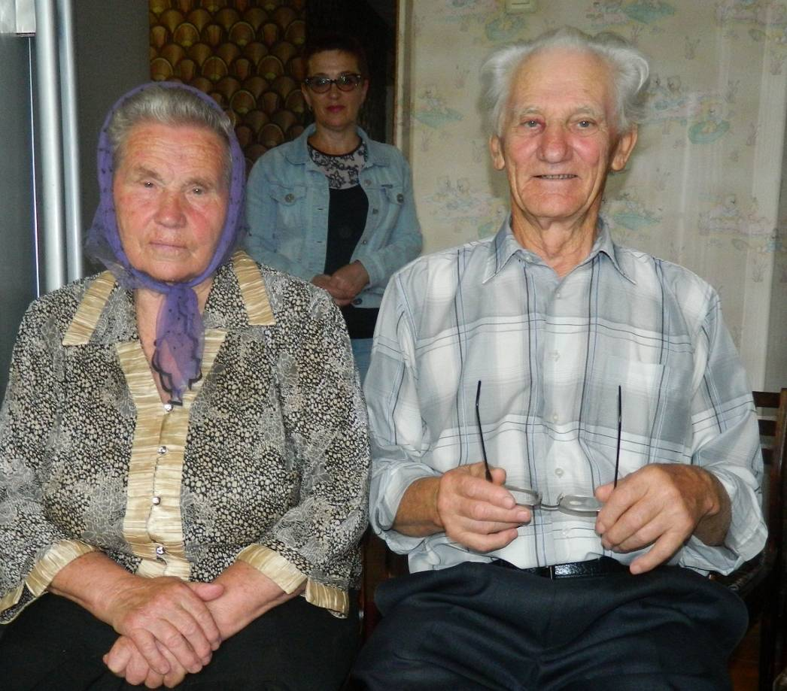

- Прокофьевой Лидии Михайловны (с. Кундравы):
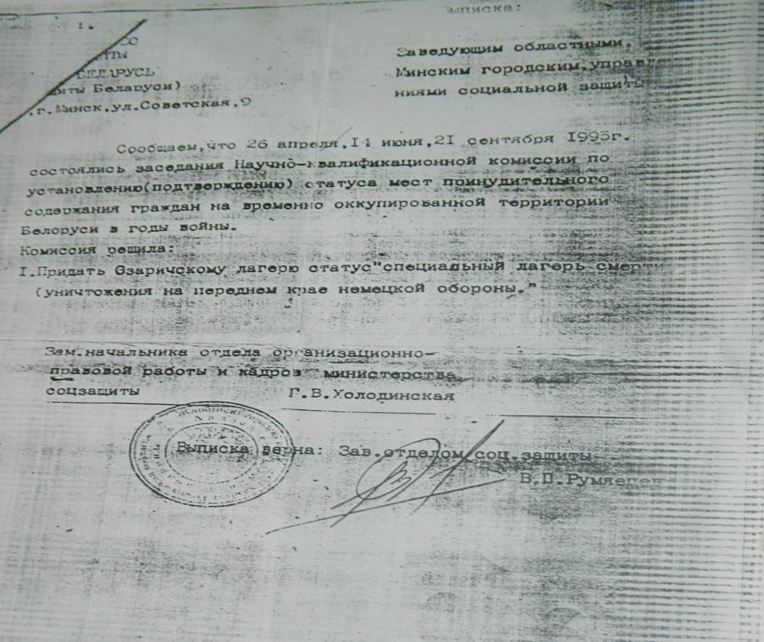
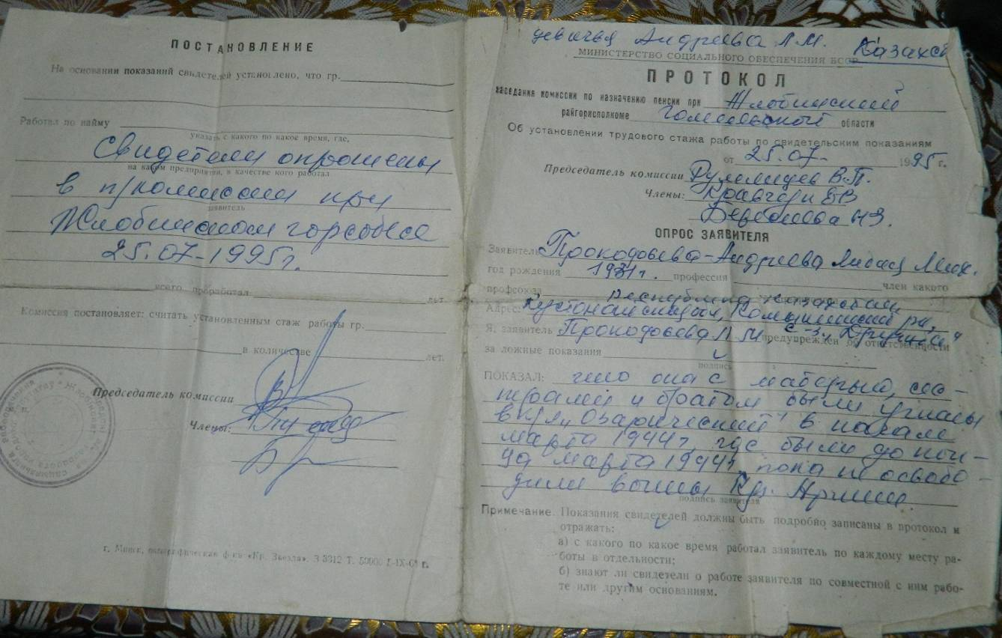
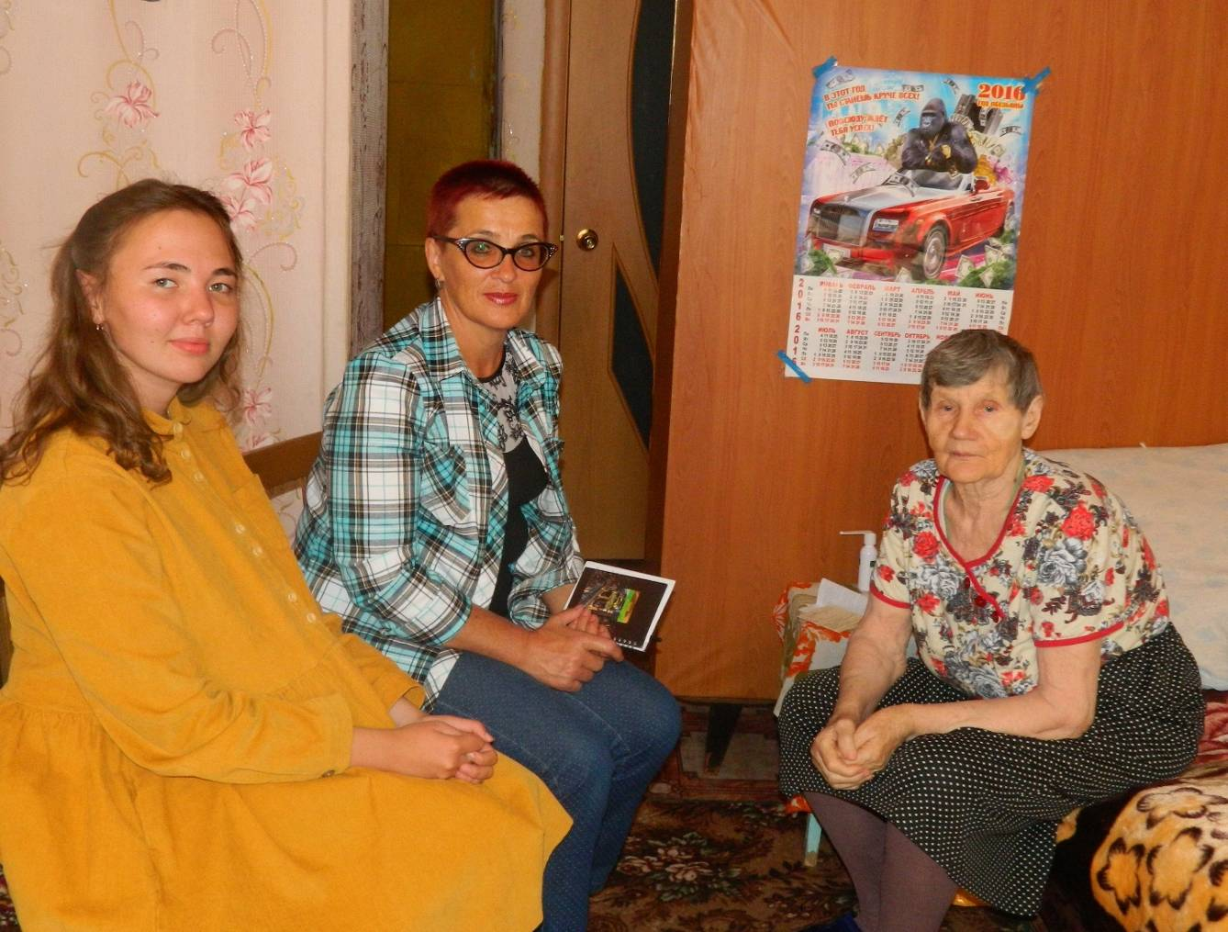

Приложение 5. Архив Челябинской городской общественной организации бывших малолетних фашистских узников концлагерей, председатель – бывший малолетний узник Магдебурга (Германия) Царьков И. А.
